Lớp mẫu giáo lớn B2 tham gia hội thi giáo viên giỏi cấp trường năm học
2020 -2021
Hoạt động phát triển thẩm mỹ
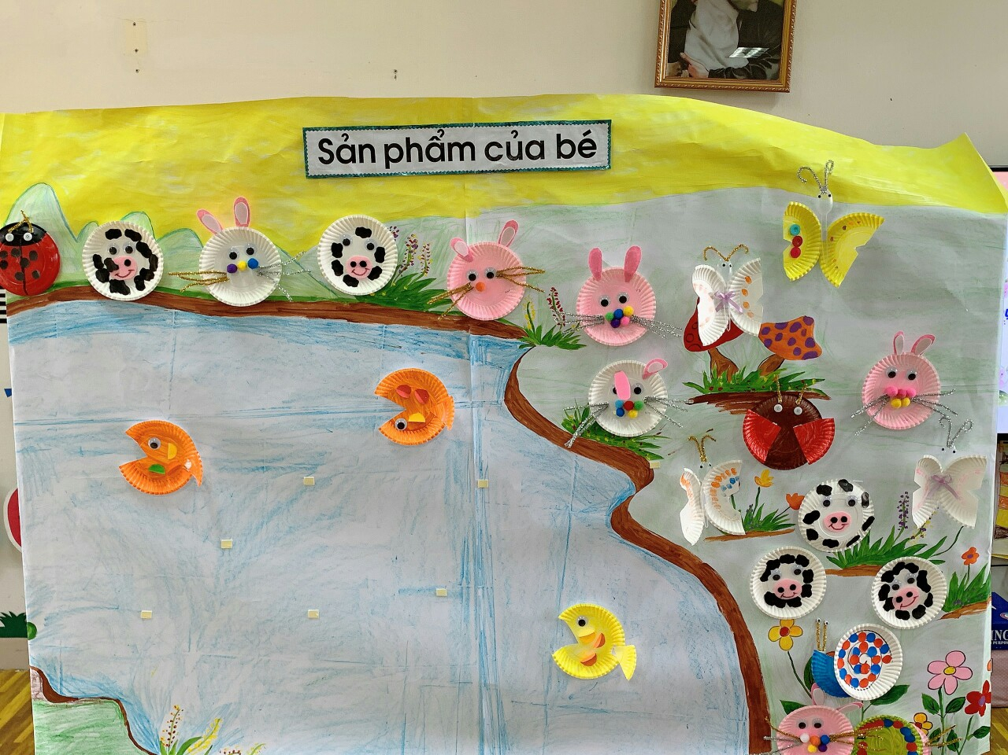
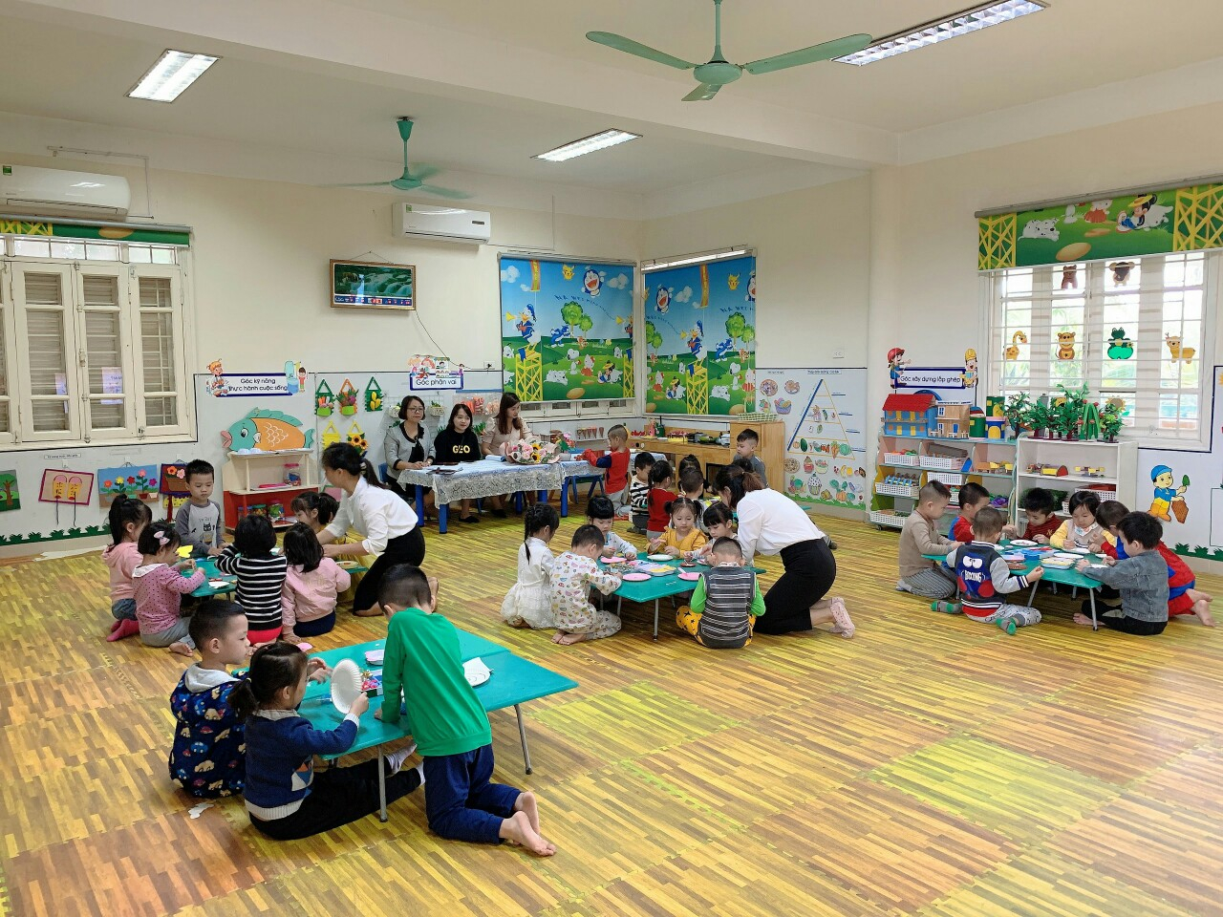
Hoạt động phát triển nhận thức
